

SÉANCE-DÉCOUVERTE À l’INFORMATIQUE
MÉDIATHÈQUE SIMONE de BEAUVOIR
Réseau des Médiathèques des Portes de l’Essonne

(Octobre 2011)

FACEBOOK et GOOGLE +
Introduction
Facebook
Google +
Conseils

La documentation des séances découverte est accessible à l’adresse :
http://mediatheques.portesessonne.fr/opacwebaloes/index.aspx?IdPage=273

Un réseau social est un ensemble d'identités sociales telles que des individus ou encore des organisations reliées entre elles par des liens créés lors des interactions sociales. Il se représente par une structure ou une forme dynamique d'un groupement social. L'analyse des réseaux sociaux, basée sur la théorie des réseaux, l'usage des graphes et l'analyse sociologique représente le domaine étudiant les réseaux sociaux. Des réseaux sociaux peuvent être créés stratégiquement pour agrandir ou rendre plus efficient son propre réseau social (professionnel, amical).
INTRODUCTION
Un réseau social représente une structure sociale dynamique se modélisant par des sommets et des arêtes. Les sommets désignent généralement des gens et/ou des organisations et sont reliées entre elles par des interactions sociales.
Le terme provient de John A. Barnes en 19542. Les réseaux sociaux sur internet ont été découverts aux USA en 1995, mais n'ont été connus par tous les continents qu'en 2004.
http://fr.wikipedia.org/wiki/R%C3%A9seau_social

Facebook est un réseau social sur Internet permettant à toute personne possédant un compte de créer son profil et d'y publier des informations, dont elle peut contrôler la visibilité par les autres personnes, possédant ou non un compte. L'usage de ce réseau s'étend du simple partage d'informations d'ordre privé (par le biais de photographies, liens, textes, etc.) à la constitution de pages et de groupes visant à faire connaitre des institutions, des entreprises ou des causes variées. L'intégralité des informations publiées sur ces deux supports, à l'inverse du profil, peut être consultée par n'importe quel internaute sans qu'il soit nécessaire d'ouvrir un compte (à l'exception cependant des noms des membres qui sont occultés en partie dans ce cas).
FACEBOOK
http://fr.wikipedia.org/wiki/Facebook

S’inscrire
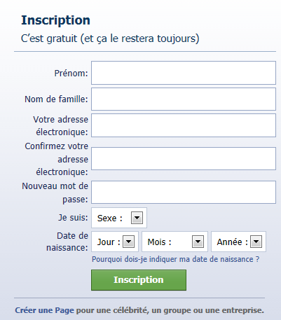
L’inscription est aisée… si Facebook vous accepte (des fois, il est capricieux et sectaire ; de plus, il n’aime pas trop les articles et les noms trop longs). Très théoriquement, vous devriez vous inscrire sous votre véritable identité mais les pseudos foisonnent. Qui plus est, Facebook peut supprimer votre compte sans préavis pour des raisons souvent mystérieuses. L’exemple plus connu est celui d’une personne appelée… Mark Zuckerberg comme le créateur de Facebook
L’âge minimal est de 13 ans, c’est pour cela que tous les gamins ont 16 ans sur « FB » (diminutif du réseau social)…
La première chose à faire est de bien paramétrer son compte selon l’usage que l’on veut en faire.
La notion d’ami est très différente de celle de friend ; la comprendre comme une relation et non pas un ami au sens français du terme. Sachant que selon l’adage, l’ami de votre ami peut être votre ennemi.

Etre sur Facebook, c'est cultiver un sentiment d'appartenance :

Le fonctionnement de ces sites est toujours le même : pour créer sa page d'accueil, on demande au nouvel arrivant de définir un profil qui constituera la représentation qu'il a de lui-même sous la forme de textes, de photos, de vidéos, de musiques et de liens. Des questionnaires lui imposent parfois de préciser ses goûts, ses affinités, ses opinions, etc. Facebook permet également aux utilisateurs d'enrichir leur profil avec toutes sortes d'applications. Les listes d'«amis» font le lien entre les profils. Chaque participant au site peut demander à d'autres participants au même site de faire partie de ses «amis»; si sa proposition est acceptée, le nom et une photo (ou un avatar) de l' «ami» sont affichés sur le site de l'autre. Par «contagion» les participants du site étendent ainsi continuellement leur liste d'«amis». Mais qui dit «ami» sur Facebook ne dit pas forcément camarade dans la vraie vie.
http://www.sem-experimentation.ch/semactu/wp-content/uploads/2011/10/Introduction_reseaux_sociaux_v_1.pdf

Régler ses paramètres :
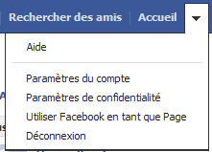

Si vous êtes une personnalité publique, vous pouvez régler votre profil en public mais généralement, on se contente de laisser l’accès à ses données à ses amis que l’on pourra gérer aussi en « liste d’amis » (par exemple : proches, collègues, copains). Tous les posts et les photos pourront donc être validés pour une catégorie de personnes.
Attention à la catégorie amis et leurs amis pas très sûre ; le copain du cousin peut vous être totalement inconnu…
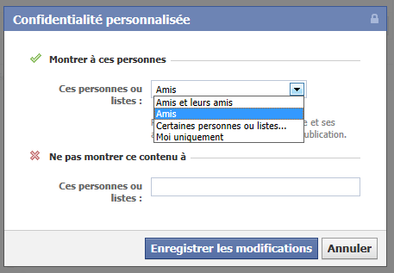
A noter que Facebook ne se gêne pas pour visiter votre carnet d’adresses et vous proposer des amis…

GOOGLE +

Google+ (prononcé et quelque fois écrit Google Plus, souvent abrégé G+) est l'application de réseautage social de Google lancée le 28 juin 2011, et accessible pendant cinq jours sur invitation, avant de fermer un temps les entrées ; le site a été ensuite ouvert au grand public. Elle est présentée par nombre de médias comme un produit destiné à concurrencer Facebook.

Les utilisateurs de Google+ peuvent voir les mises à jour de leurs contacts grâce à des cercles à travers le « Stream », qui est semblable aux « flux de nouvelles » de Facebook. La zone de saisie permet aux utilisateurs de se mettre à niveau sur les états ou l'utilisation des icônes à télécharger et partager des photos et vidéos.
http://fr.wikipedia.org/wiki/Google+

Pour s’inscrire, un compte Google / Gmail suffit. Une fois connecté, apparait à gauche votre prénom précédé d’un + pour vous mettre sur votre Google +
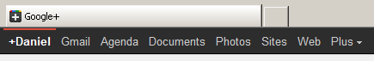

La grosse petite différence, c’est que Google + propose des « cercles » qui correspondent aux listes d’amis de Facebook pour cibler ses messages. Ils semblent plus clairs à gérer mais Facebook a aussitôt fait des progrès pour améliorer son système.
Et Google + n’autorise que depuis peu, les pseudos. Il fallait auparavant y décliner sa véritable identité.

Accueil Photos Profil Cercles Jeux

L’accueil correspond au mur de Facebook

Le bouton J’aime de Facebook est un sur Google +

CONSEILS

Facebook et Google +
Ne pas accepter n’importe qui comme ami
Ne pas poster n’importe quel délire (même en le supprimant, il reste dans les notifications)
Eviter de dire quand vous partez en congés
Ne pas abuser de la géolocalisation
Eviter les applications inconnues
Vérifier ce qu’on dit de vous
Vérifier régulièrement ses paramètres de confidentialité (surtout que les conditions changent souvent)

Facebook :
Examiner à la loupe les nouvelles conditions d’utilisation
Eviter de laisser un enfant de moins de 13 ans sur Facebook
On peut facilement « désactiver son compte » ; il est plus délicat de le supprimer définitivement. De toute façon, même en « supprimant » son compte, il n’est pas sûr que Facebook ne garde pas des traces de votre compte…
L’adresse pour supprimer votre compte :
https://www.facebook.com/help/contact.php?show_form=delete_account

Google + :
Attention à décocher dans Options en haut à droite / Paramètres
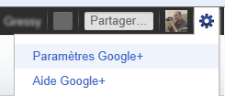
Puis Vue d’ensemble / Modifier mon profil :
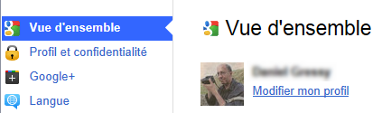
Tout en bas la case Indexation du profil pour éviter que vos posts apparaissent dans les résultats de Google !
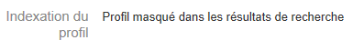

Mots de passe :
Chiffres + lettres + caractères spéciaux si possible d’au moins huit lettres
Mot de passe et identifiant différents
Ne pas enregistrer son mot de passe sur l’ordinateur
Ne pas communiquer son mot de passe à qui que ce soit
Les changer régulièrement
Mots de passe différents d’un compte à l’autre

SÉANCE-DÉCOUVERTE À l’INFORMATIQUE

MÉDIATHÈQUE SIMONE de BEAUVOIR
Réseau des Médiathèques des Portes de l’Essonne

La documentation des séances « découverte » est accessible à l’adresse :
http://mediatheques.portesessonne.fr/opacwebaloes/index.aspx?IdPage=273

